Часть 1. – создание чат бота.
- Пройдите авторизацию в личном пространстве разработчика Сбер: https://developers.sber.ru/studio/login
- Создайте проект SaluteBot https://developers.sber.ru/studio/workspaces/ :
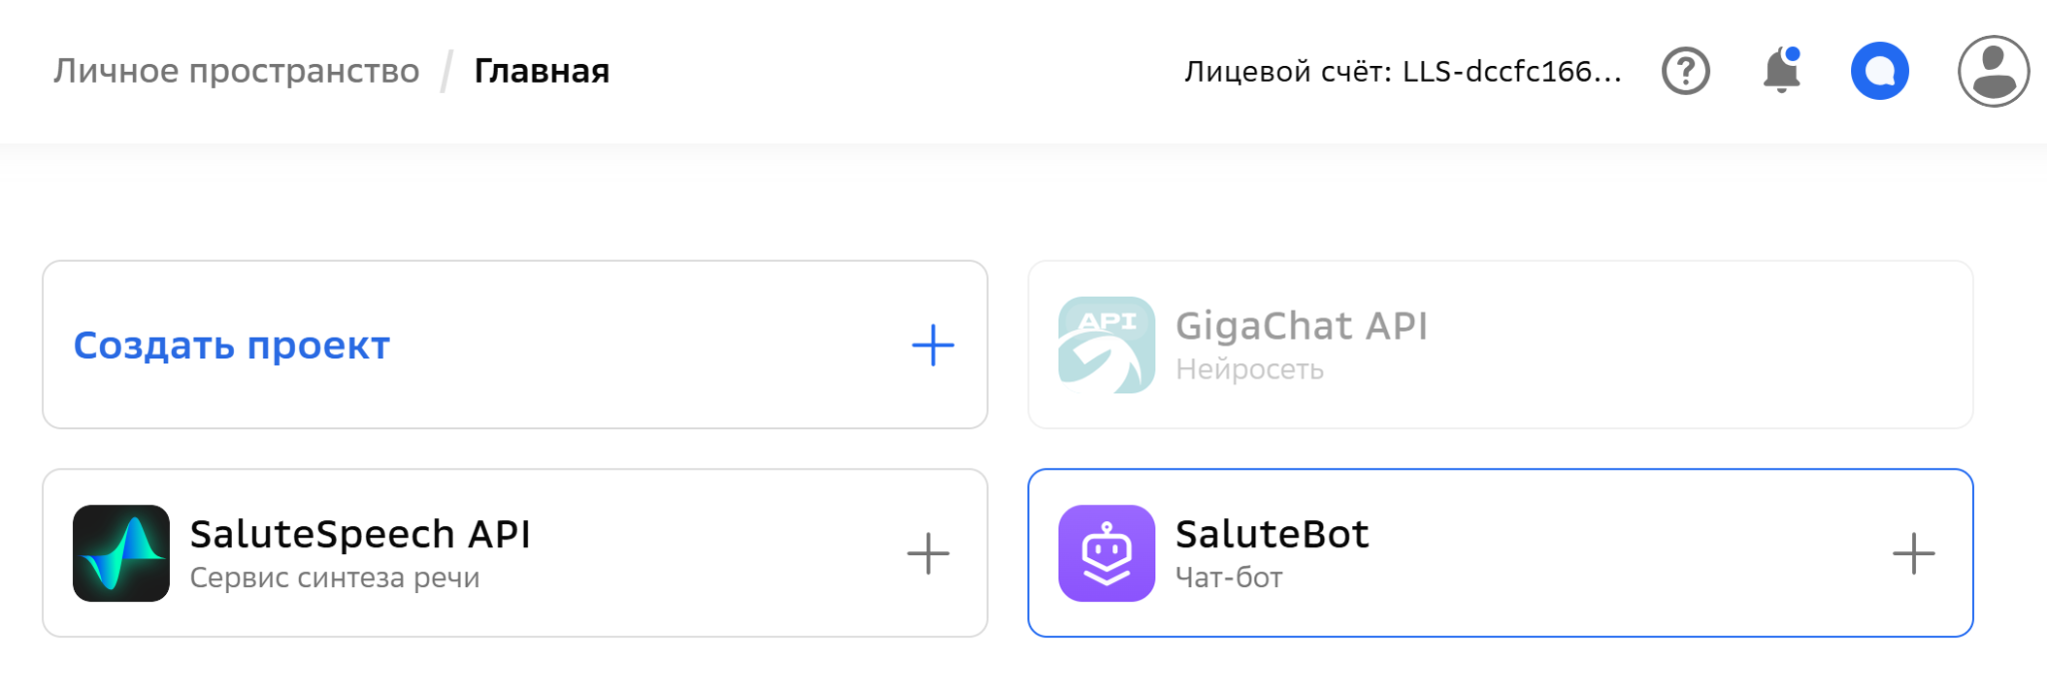
- Создайте Бот-Консультант
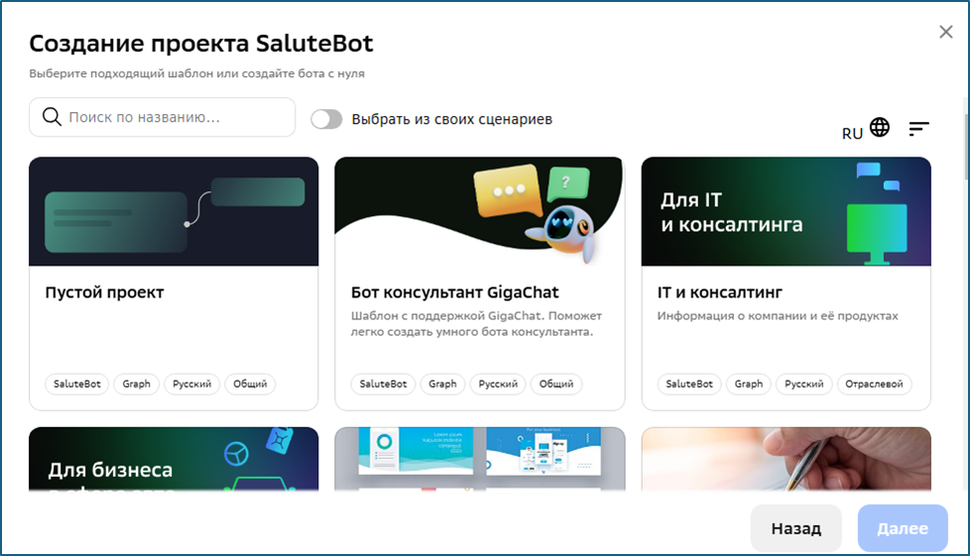
- Придумайте название проекта и дождитесь его создания.

- Когда проект будет создан, вы увидите такое окно с подготовленным системным промптом, который будет управлять вашим ботом:
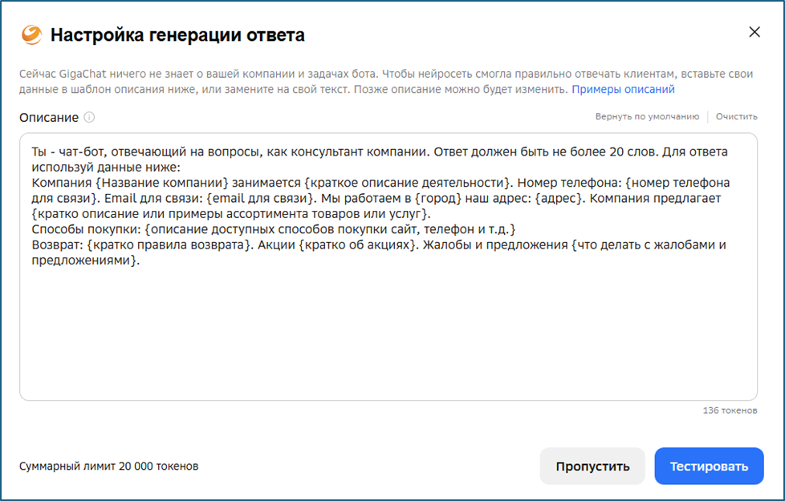
- В заготовке системного промпта нужно сделать несколько правок, чтобы бот мог отвечать на вопросы:

Ты - чат-бот, отвечающий на вопросы, преподаватель ВУЗА по специальности Анализ данных и искусственный интеллект. Ответы должны быть короткими, сопровождаться настоящими ссылками на научную литературу или релевантные блоги и сайты. Ответ должен быть не более 50 слов. Используй научный стиль для написания текста. форматируй результат в Markdown. Для ответа используй данные ниже:
Курс читается для студентов уровня ТОП-ИИ , изучающих искусственный интеллект на 1м курсе бакалавриата специальностей алгоритмы искусственного интеллекта и прикладной искусственный интеллект. Курс читает преподаватель - профессор с 20 летним опытом работы в науке о данных, в том числе в проектах для индустрии.
В курсе делается упор на основные понятия, историю, базовые алгоритмы и подходы к построению систем анализа данных при помощи методов машинного обучения и искусственного интеллекта. По окончанию курса студент должен иметь дискурс в области ИИ, знать основные технологии ИИ, уметь предлагать базовые гипотезы для решения задач анализа данных при помощи технологий ИИ и владеть базовыми инструментами для анализа данных.

- Внесите правки в системный промпт и нажмите Тестировать. Появится окно сценария, в котором можно добавлять шаги, менять системный промпт и тестировать бота.

- В нашем случае бот сразу запущен, но если вы в дальнейшем внесёте правки, чтобы начать тест, нажмите Сохранить, а после — зелёную кнопку в правом нижнем углу экрана.

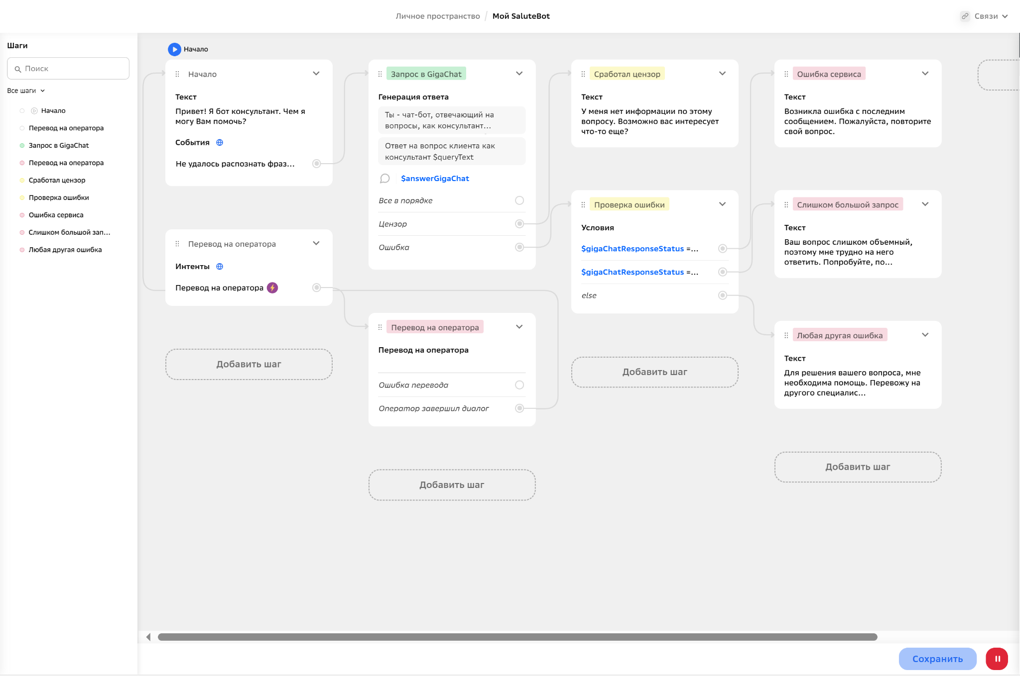
- Справа загрузился Тестовый виджет — в нём можно провести тестирование бота, задавать ему вопросы и смотреть на результаты. Пример тестирования представлен ниже.
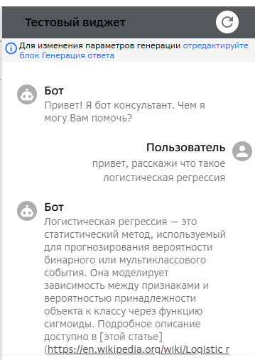
- Видно, что бот работает, отвечает на вопросы, но можно ли быть уверенным, что он не будет отвечать на другие вопросы пользователей? Это следует проверить заранее, ведь назначение бота — рассказывать только про то, что указано в системном промпте. Зададим боту такой вопрос:
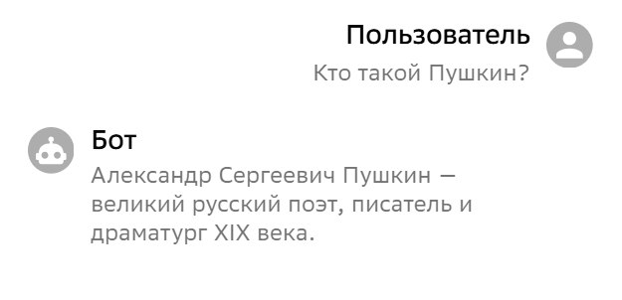
Чатбот отвечает на вопрос, но при этом ответ все же дал. А.С. Пушкин, конечно, не относится к теме чатбота, и лучше заблокировать на уровне системного промпта возможность отвечать на сторонние вопросы, ведь они могут быть не столь безобидными.

- Чтобы исправить системный промпт, остановите выполнение теста нажатием на красную кнопку в правом нижнем углу экрана:
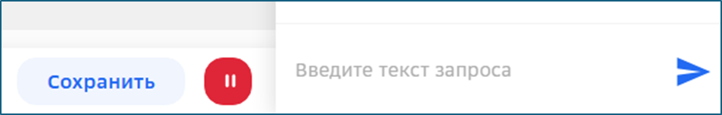
Далее на блоке Запрос в GigaChat нажмите на иконку карандаша напротив надписи «Генерация ответа», чтобы отредактировать промпт:
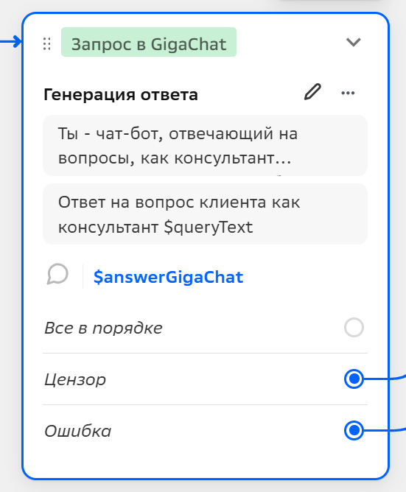

После этого добавьте в форму следующий текст:

Примерные темы лекций:
* Введение в искусственный интеллект. Жизненный цикл ИИ.
* Элементы машинного обучения
* Элементы машинного обучения. Модели, жизненный цикл.
* Технологии искусственного интеллекта
* Большие языковые модели
* Агентные и многоагентные системы
* Этика искусственного интеллекта
* Форсайт ИИ

Примерные темы практик:
* работа с NumPy
* работа с Pandas
* работа с Pandas. Сводный анализ и Визуализация данных
* Модели машинного обучения в scikit-learn, уровень fit-predict.
* Пайплайны решения задач на HuggingFace
* Промпт инжиниринг с GigaChat API
* Салют бот
* Whisper/Spaces/Gradio

Отвечай только на вопросы, касающиеся перечисленных данных выше. На любые другие запросы отвечай: «Извините, я цифровой ассистент преподавателя курса по анлизу данных и искусственному интеллекту»

- Нажмите кнопку Сохранить в форме промпта и затем в правом нижнем углу экрана, затем запустите тест нажатием зелёной кнопки в правом нижнем углу.

- Попробуйте по-разному задавать вопросы для тестирования функционала.
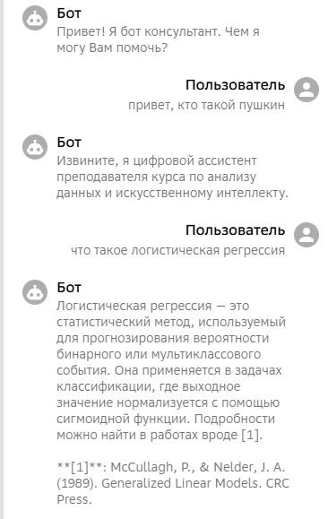

- Однако в текущей версии системного промпта есть вероятность, что на приветствие пользователя бот может ответить так же ответить извинением. Давайте исправим системный промпт и заменим ограничивающую составляющую исключением:

На привествия отвечай. "привет, я я цифровой ассистент преподавателя курса по анлизу данных и искусственному интеллекту»
Отвечай только на вопросы, касающиеся перечисленных данных выше. На любые другие запросы отвечай: «Извините, я цифровой ассистент преподавателя курса по анлизу данных и искусственному интеллекту».

Теперь бот отвечает корректно с учётом исключения на приветствия,

- Итак, работоспособный бот почти готов! Системный промпт можно улучшать и дальше. Также можно дорабатывать и сопутствующий функционал. Например, функционал начала, ответа на срабатывания т.н. Цензора или добавлять и другие функции.
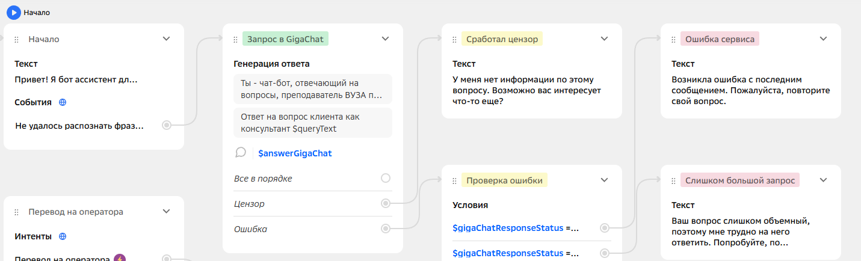
Некоторая информация по функционалу бота может быть найдена тут https://developers.sber.ru/docs/ru/salutebot/guides/guides-overview

Часть 2. Создание интерфейса для чат-бота
- Чтобы пользователи могли взаимодействовать с ботом, его нужно подключить к какой-либо поверхности, например, к Telegram. Для этого вернёмся в личное пространство, нажав на ссылку в верхней части страницы:

- Выберите проект, который создали в предыдущем задании
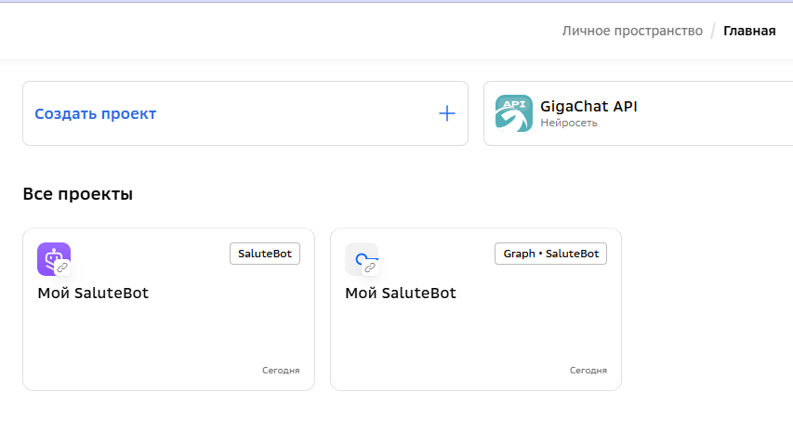
- В разделе выбора чат-платформы нажмите синюю кнопку Выбрать.
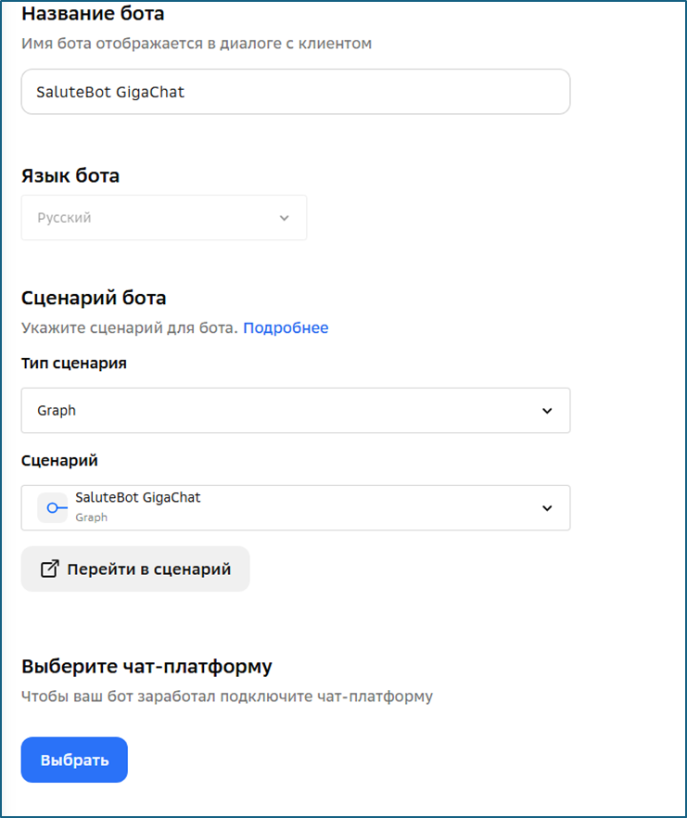
Стоит отметить, что для того, чтобы снова попасть в сценарий бота (где мы работали в предыдущем задании), нужно в проекте нажать кнопку «Перейти в сценарий».

- Выберите Telegram среди чат платформ и нажмите Далее.
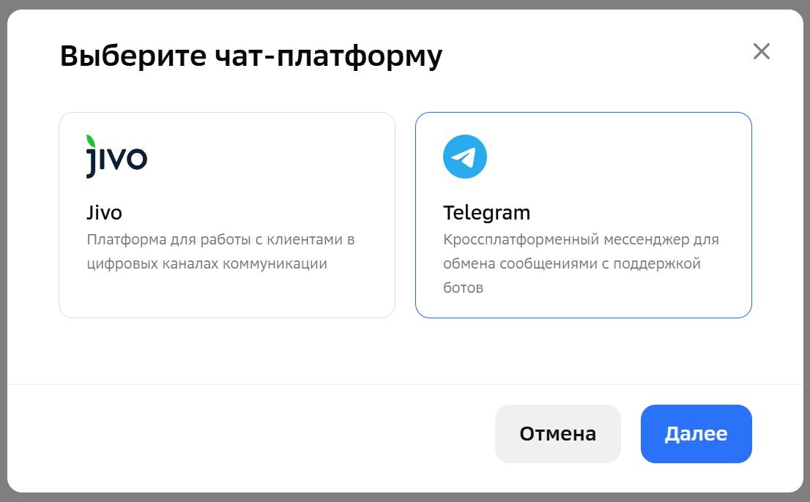

- На следующем шаге потребуется ввести токен бота в Telegram.
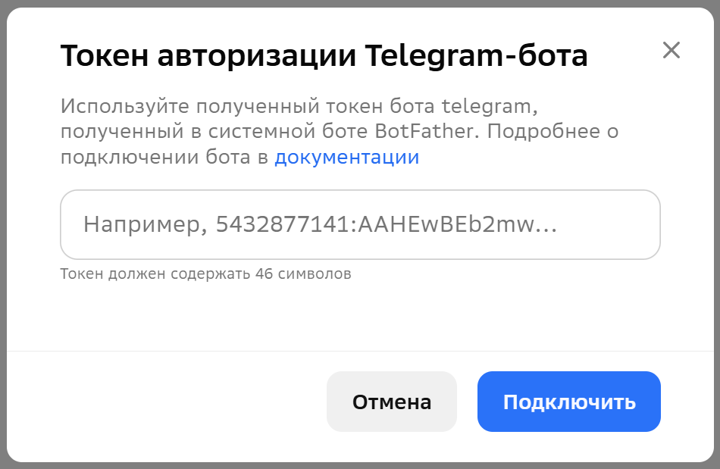
- Чтобы его получить, перейдите в Telegram и в поиске наберите BotFather ( https://telegram.me/BotFather ):
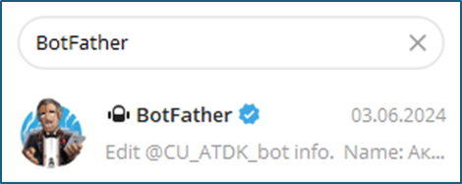
Это официальный аккаунт, «отец» всех ботов в Telegram.
- Перейдите в диалог с BotFather и создайте нового бота. Для этого сначала запустите бота командой:

/start

Далее введите команду:

/newbot

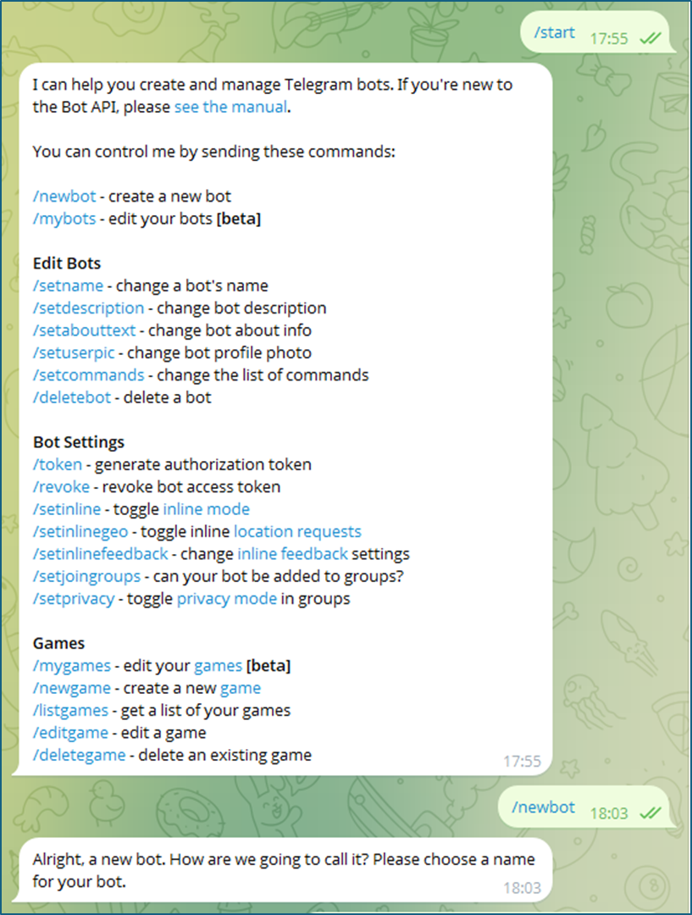

- Следуйте инструкциям BotFather (Alright, a new bot. How are we going to call it? Please choose a name for your bot): придумайте имя бота, например:
DataAnalysisQA_for_Ivanov
То есть Бот персонализированных рекомендаций для Иванова Ивана по курсу анализ данных и искусственный интеллект

Далее BotFather попросит вас придумать username бота, которое должно заканчиваться на «bot», например: DataAnalysisQA_for_Ivanov_bot

Username бота должно быть уникальным — вы можете добавить к предложенному свои ФИО или цифры. Иначе бот ответит «Sorry, this username is already taken. Please try something different.»

- После указания всех параметров вы получите токен. Это последовательность символов после строки Use this token to access the HTTP API:
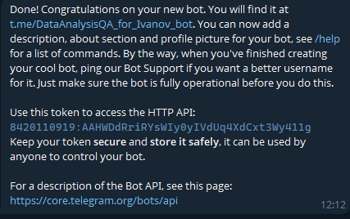
- Этот токен нужно ввести в поле для подключения в SaluteBot и затем нажать Подключить:
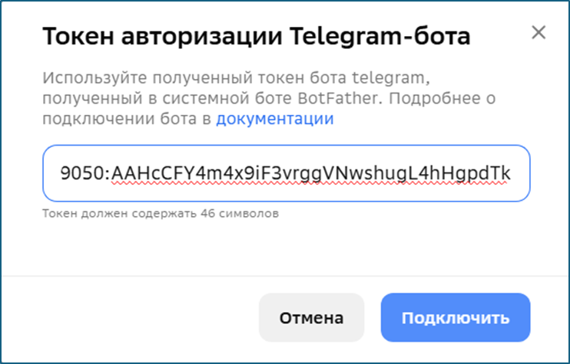
- В результате этих действий в вашем проекте появится следующая запись: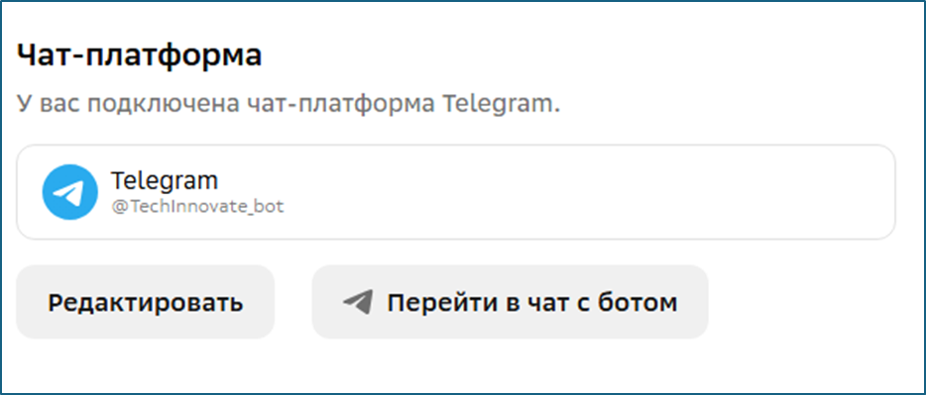
- Вернитесь в Telegram и найдите своего бота по названию, которое вы задали ранее в диалоге с BotFather. Нажмите Start для начала общения — и можете тестировать бота:
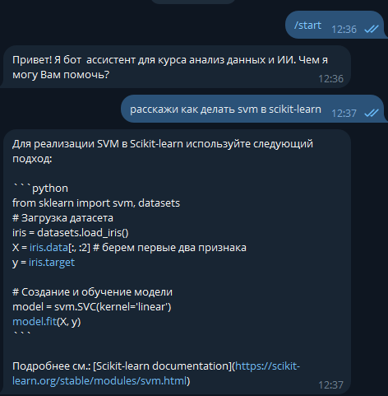

- Бот в Telegram также можно улучшать и дорабатывать. Управление ботами также происходит в диалоге с BotFather, перейдите в него и воспользуйтесь командой:
/mybots
Выберите вашего бота и перейдите в настройки.
В разделе Edit Bot можно изменить базовые настройки бота: имя, описание, картинку профиля и т.д

Часть 3. Дополнение системы RAG
- В ряде случаев в ответах на вопросы хочется использовать, например, учебное пособие. Для подключения таких текстов можно добавить раздел «База знаний» в сценарий платформы.
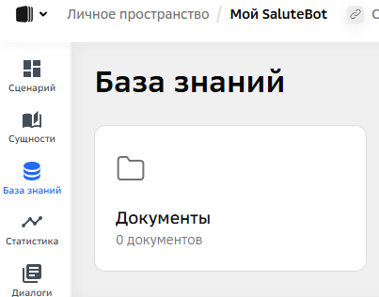

База знаний — это на самом деле RAG (Retrieval-augmented generation), который расширяет возможности генерации за счёт поиска дополнительной информации в собранных документах, прежде чем сгенерировать ответ.

Добавим в раздел документы разделы учебника по машинному обучению от yandex
https://loginom.ru/blog/logistic-regression-roc-auc
https://education.yandex.ru/handbook/ml/article/linear-models#regulyarizaciya
И нажмем кнопку «Внедрить».
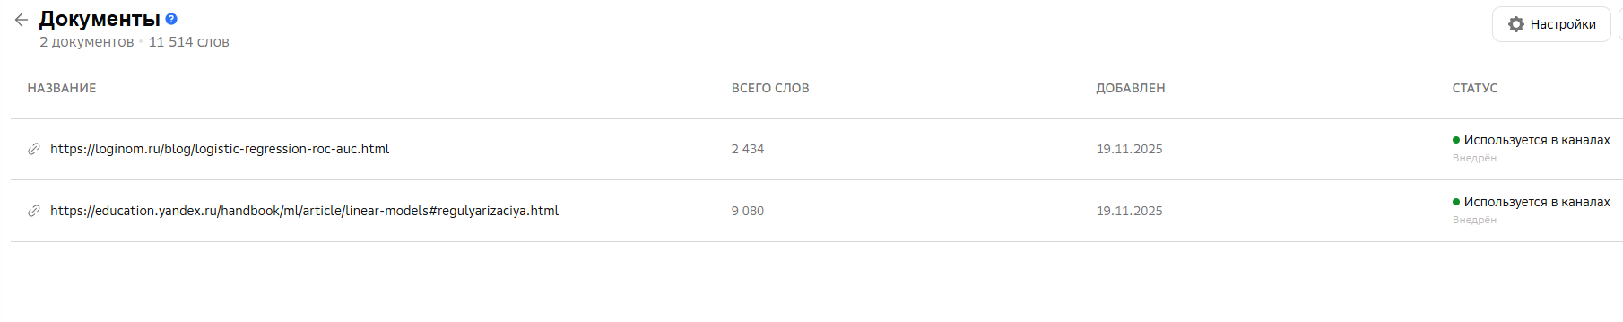
- Проведем тестирование документа после его внедрения.
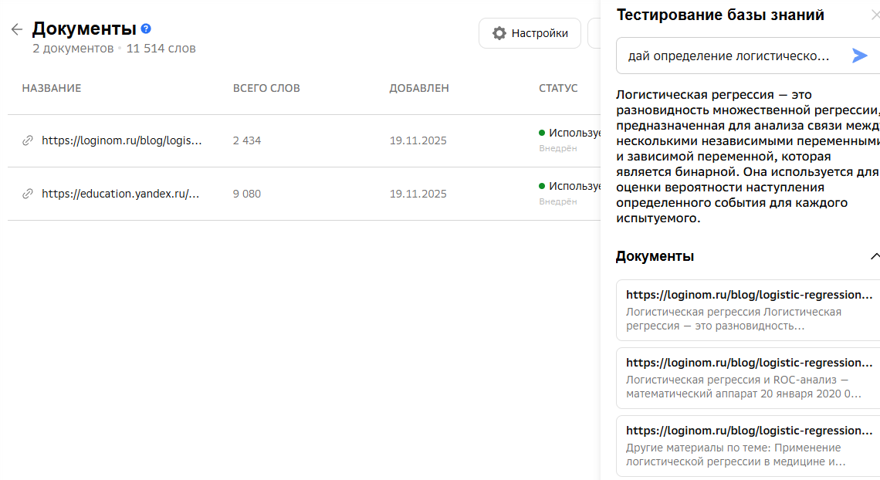

- Выберем приоритет работы с RAG из настроек.
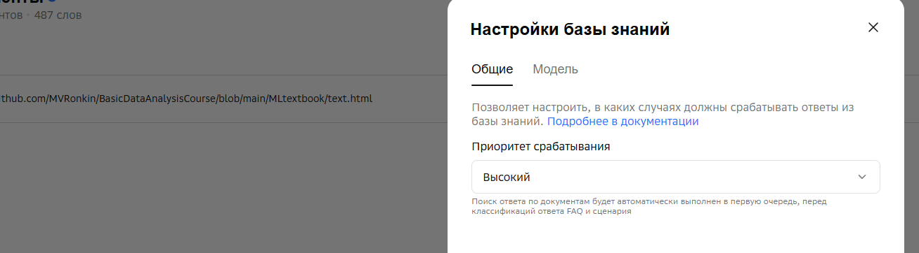
- С RAG рекомендуется использование продвинутых моделей. Выберем такую модель. Для этого необходимо подключить ключ авторизации из личного кабинета.
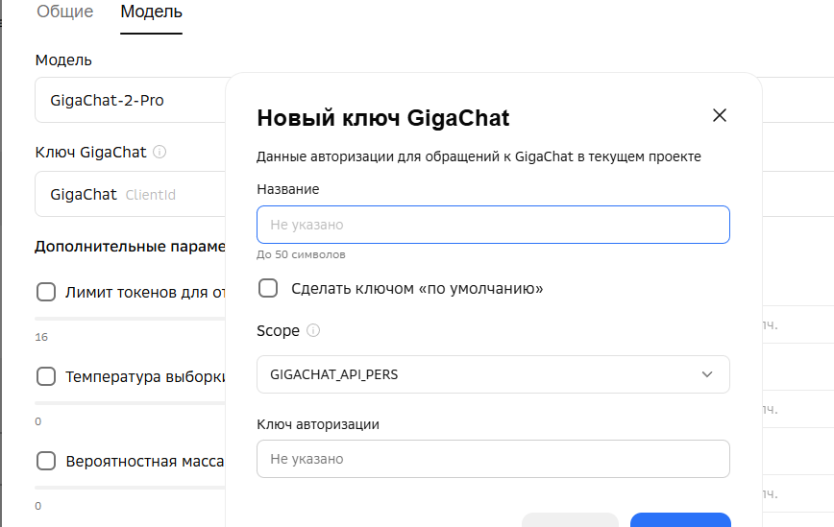
Теперь выберем модель.
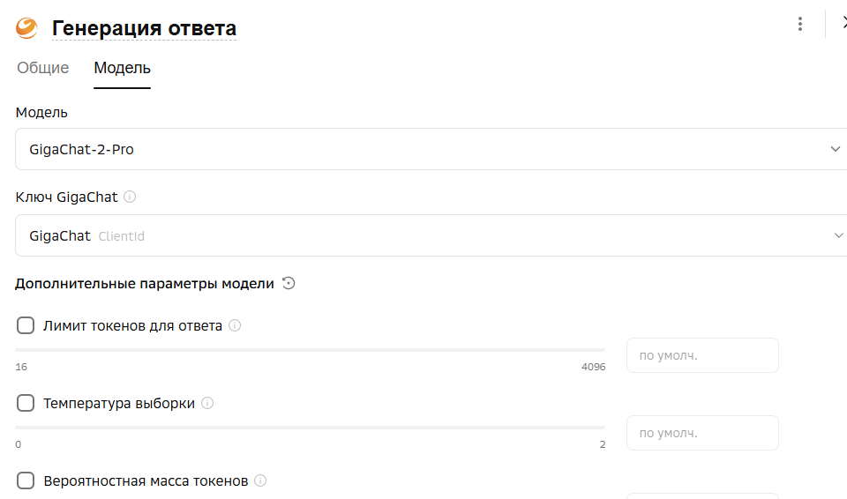
- После внедрения и сохранения сценария нужно нажать кнопку собрать для внедрения.
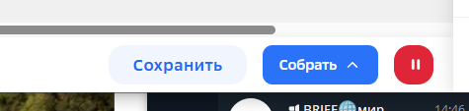
- Добавим в системный промпт подсказу модели
Если ты нашел ответ в базе знаний - дай его и укажи конкретный раздел в базе данных откуда ты его взял. Если не нашел ответ в базе данных, скажи "в базе знаний ответ не найден"
- Проведем тестирование в режиме сценария.

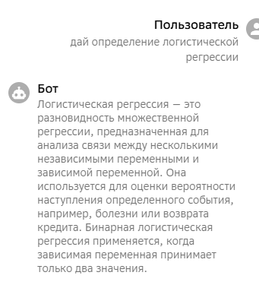

Не все получилось, но сравнивая с режимом тестирования RAG можно увидеть, что все работает.

- Теперь проверьте функционал в интерфейсе Телеграм бота.

Упражнения.
- Добавьте в RAG разделы разной длительности и формата. Проверьте влияние этих параметров на качество работы RAG.
- Cобирите чат бот с продвинутым функционалом, изучив разделы документации о настройке сценариев: https://developers.sber.ru/docs/ru/salutebot/scenario/blocks/overview

